TEST IZ GEOGRAFIJE

- Podnebje Angloamerike.

  - V okvirčke na karti prepiši številke izpred ustreznega podnebnega tipa.
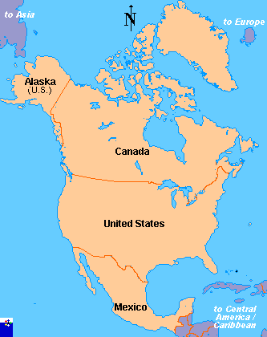
1 sredozemsko
2 vlažno subtropsko
3 celinsko
4 oceansko
5 tundrsko

c) Katera morska tokova in kako odločilno vplivata na podnebje Angloamerike ob atlantski obali?
_____________________________________________________________________________________________________________________________________________________________________________________________________(___/4t)

- Pozorno si oglej fotografijo in odgovori.
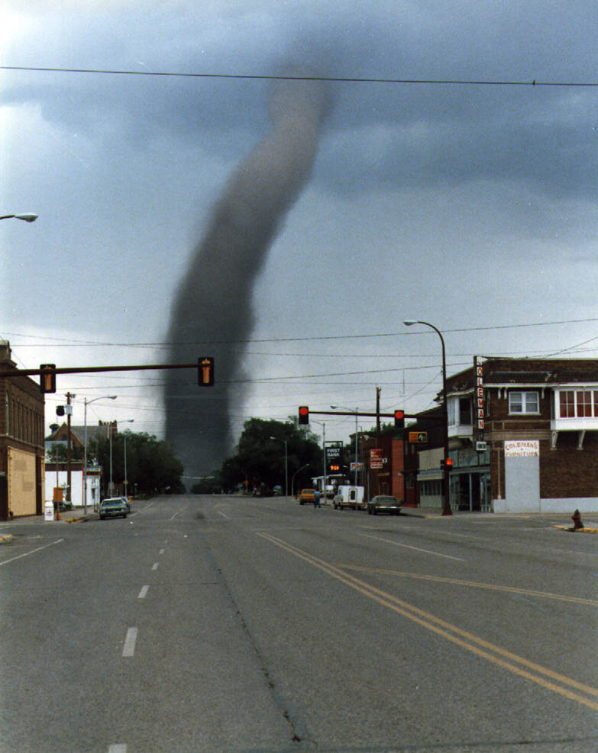
  - Kateri vremenski pojav prikazuje?
____________________________

  - Zakaj nastane?
____________________________

  - V kateri naravni enoti se pojavlja?
____________________________

  - Opiši njegove posledice.
__________________________________________________________________________________________________________________ (___/2t)

- Prebivalstvo Amerike.

a) Puščice označujejo smer priseljevanja različnega prebivalstva. Na njih so elipse, v katere prepišeš številko izpred ustreznega ljudstva.
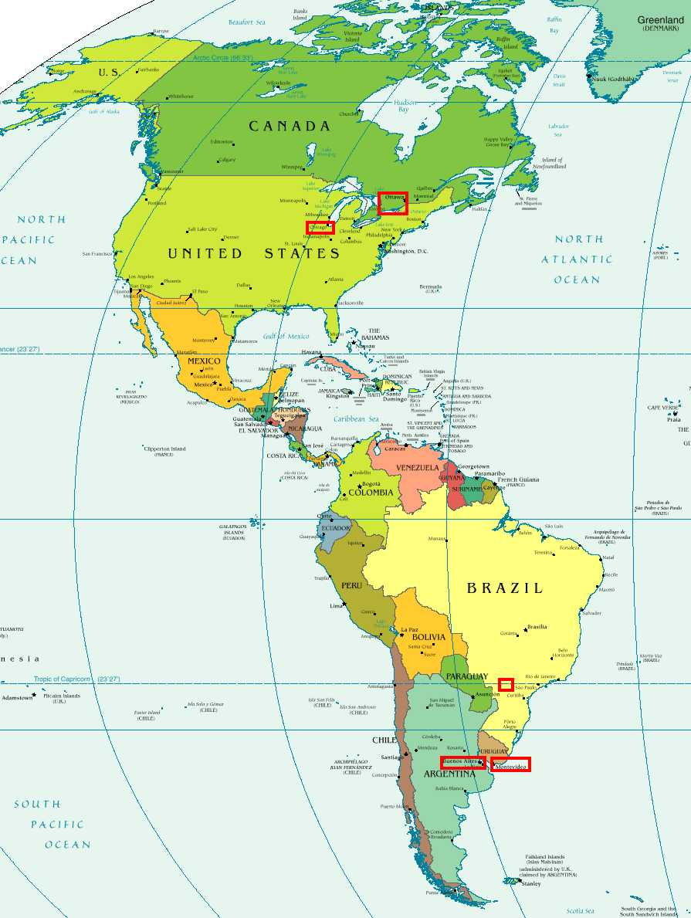
1 Japonci
2 Španci
3 Eskimi
4 Angleži
5 Portugalci
6 Francozi
7 črnci

b) Odgovori.

Katera skupina se ni priselila prostovoljno? __________________
Katera skupina predstavlja prvotno prebivalstvo? ________________
Kaj je rasizem? ________________________________________________________________
________________________________________________________________
Kateri del Kanade je najgosteje poseljen? Zakaj je preostala dežela redko poseljena? _______________________________________________________
________________________________________________________________
(___/4t)

- Nova Zelandija.

a) Dopolni besedilo.

Država obsega dva velika otoka __________ in Južnega. Ločuje ju __________ ožina . Za otok, ki je bližji ekvatorju, je značilno _________ delovanje in tu najdemo tudi __________ talne izbruhe pare in vroče vode. Na Južnem otoku se dvigajo __________ Alpe, značilni pa so tudi __________, to so potopljene ledeniške doline.

b) Kako se imenujejo prvotni prebivalci Nove Zelandije?
__________________________ (___/3t)

- Politične enote Avstralije.

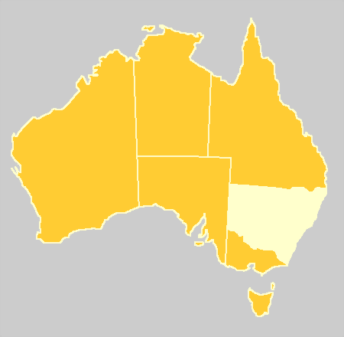a) Na karto vpiši imena političnih enot Avstralije.

b) Po katerih dveh kriterijih so dobile ime?

__________________________________________________________________________

c) Zakaj so meje med njimi v glavnem ravne?
__________________________________________________________________________

(___/4t)

- 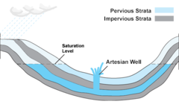Vodovje Avstralije.

  - Katero obliko vode v Avstraliji prikazuje shema?
_____________________
  - Na shemi s črkama A in B označi nepropustni plasti.
  - Katera je bistvena razlika med prikazano obliko vode in oazo? _____________________________________
  - Ovrednoti pomen te vode v vsakdanjem življenju? _____________
__________________________________________________________________________________________________________________
(___/4t)

- Pojasni nastanek atola z laguno.
________________________________________________________________________________________________________________________________________________________________________________________________________________________________________________________
(___/2t)

- Živali Avstralije poveži z njihovimi značilnostmi.

( ) kenguru A podobnost z nojem
( ) koala B farme za ohranitev vrste
( ) kljunaš C živi fosil
( ) dingo Č veliko spanja
( ) emu D največja kopenska žival
E vrečar
(___/2t)

- Površje Angloamerike.

  - 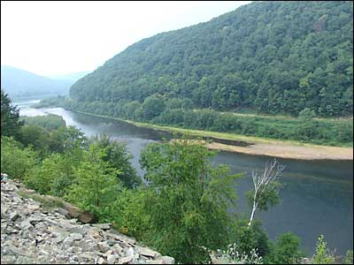Na prvo črto pod vsako fotografijo zapiši starost gorstva (staro grudasto ali mlado nagubano), na drugo pa ime (Skalno gorovje ali Apalači).
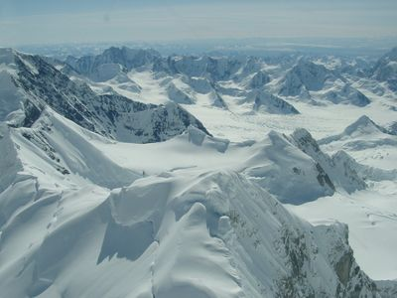
____________________________ ___________________________
____________________________ ___________________________

  - Naštej tri razlike med gorstvoma.
___________________________________________
___________________________________________
___________________________________________ (___/3t)

MEJE MED OCENAMI:

TOČKE | ODSTOTEK | OCENA
28 - 25 | 89,3 | ODLIČNO (5)
24 - 22 | 78,6 | PRAV DOBRO (4)
21 - 17 | 60,7 | DOBRO (3)
16 - 13 | 46,4 | ZADOSTNO (2)
pod 13 | / | NEZADOSTNO (1)

DOSEŽENE TOČKE: _____/28 OCENA: __________

